Kontext vzniku stavby

So zvyšujúcim sa povedomím týkajúcim sa ochrany kultúrneho dedičstva, vyvstávajú rovnako otázky obnovy a rekonštrukcie dochovanej architektúry. O intenzívnom záujme o ochranu prvorepublikového dedičstva v Brne svedčia aj početné monografie a príručky, ktoré v poslednom desaťročí vyšli. Snaha o reálnu obnovu založenú na dobovom kontexte je v poslednom období veľmi intenzívna, avšak musí byť prevedená poctivo a odkazovať na osobitosti konkrétnej stavby. V prípade vily Stiassni (obr. č. 1), ktorá bola obnovená v rokoch 2012-2014, to kvôli jej špecifickej povahe platí dvojnásobne. Navyše, samotná vila dnes slúži ako Metodické centrum modernej architektúry Národného pamiatkového ústavu, ktorý sa okrem iného zaoberá obnovovaním brnenského vilového dedičstva. O tomto dedičstve sa častokrát automaticky a bez hlbšieho premýšľania hovorí ako o funkcionalistickom, berúc do úvahy obdobie, v ktorom tieto stavby vznikajú. Seminárna práca preto nebude obsahovať len analýzu stavby ako takej, ale bude i pokusom o posúdenie nakoľko stavba zodpovedá funkcionalistickým a dobovým stavebným princípom.

Samotná vila sa svojho dokončenia dočkala v roku 1929, no predpokladom stavby takejto veľkosti a pompéznosti bol sociálny status objednávateľa, ktorý bol produktom sociálnych zmien 2. polovice 19. storočia. História známej továrne na spracovanie vlny bratov Stiassni siaha už do roku 1868, avšak je nevyhnutné spomenúť, že bratia neboli iniciátormi podniku. V podstate sa dá povedať, že odkúpili už existujúci vlnársky podnik Johanna Bochnera, ktorý ho zas odkúpil od jeho zakladateľa, Johanna Christiana Biegmanna. Čo bolo ale skutočnou zásluhou bratov Nathana a Josefa Stiassni, je transformácia továrne spracovávajúcej vlnu, na veľkopodnik zameraný na pánsky moderný tovar. Monografia *Kulturní dědictví brněnského vlnařského průmyslu[1]* uvádza, že v roku 1898 bol podnik moderne vybavený, čo znamenalo predovšetkým parný pohon o sile 500 konských síl, pričom dával prácu 400 pracovníkom. Ďalej sa dozvedáme, že dopyt po produktoch podniku Stiassni sa netýkal iba krajín monarchie, ale siahal až k Orientu. Z dovtedy nie významného rodu sa iba za pol storočie, resp. dve generácie, stali veľkopodnikatelia v pravom slova zmysle.

Bolo to po smrti zakladateľa Nathana Stiassni, kedy jeho synovec, a zároveň objednávateľ vily, Alfred, získal obchodný podiel v rodinnom podniku. Najintenzívnejší rozvoj zažila továreň práve za jeho pôsobenia, pričom po prvej svetovej vojne patril podnik medzi najdôležitejšie textilné továrne v okolí. Je však potrebné uvedomiť si, že vilu nechal Alfred postaviť až ako zrelý muž po štyridsiatke, a podľa toho posudzovať všetky role, ktoré mohla v historickom kontexte zohrávať. Tým sa predovšetkým odkazuje nielen na jej obytnú funkciu, so všetkými modernými vymoženosťami, aké si len mohli ľudia dvadsiatych rokov priať, ale predovšetkým jej formálna a reprezentatívna funkcia.

Ako je všeobecne známe, majitelia neobývali svoju vilu príliš dlho. V období druhej svetovej vojny textilku arizovali bratia Heinrich a Julius Kunert, a vilu zabavilo Gestapo. To vilu premenilo na *Offizierskasino*, čiže herňu pre dôstojníkov. Rodina sa po vojne neúspešne dožadovala o navrátenie svojho majetku približne do roku 1948, kedy bola ich textilka znárodnená. Podobne ako mnohé iné vlnárske továrne, aj to, čo zostalo zo Stiassniho pôvodnej textilky, bolo v období komunizmu priradené do známej Vlněny.

Umiestnenie

Dôvod, prečo si objednávatelia vybrali práve adresu na Hroznovej ulici je veľmi jednoduchý – nachádza sa v blízkosti textilnej továrne, a zároveň len cez ulicu k rodičovskému domu Alfreda Stiassni. Pri vytváraní pozemku došlo ku spojeniu viacerých pôvodných pozemkov, až vznikol priestor o rozlohe viac ako tri hektáre. Vila sa mala nachádzať v už vtedy sa sľubne rozvíjajúcej a honosnej štvrti v Pisárkach. Zároveň bolo v tomto období znakom pokroku, že si rodina nechala vilu postaviť v „zdravom“ prostredí, s odstupom od rušného centra mesta.

Súčasťou konceptu moderného bývania bola i záhrada zasadená do svahovitého terénu. Dômyselná práca s pozemkom sa preukázala najmä v spôsobe, akým bol do terénu vsadený bazén – dívajúc sa z údolia do záhrady ho vôbec nie je vidieť. Pri koncipovaní záhrady však nebol bazén jediným športovým objektom – v záhrade sa nachádzajú i tenisový kurt s altánom. Ďalej bola využívaná ma pestovanie okrasných drevín a kvetín, do módy v tomto období prichádzajú trvalky. Avšak severná záhrady časť slúžila najmä ako úžitková, ako tomu bolo už pred zjednotením pozemku. Nachádzal sa tu i moderný skleník, ktorého vnútornú teplotu bolo možno regulovať v každom ročnom období, a kde sa tiež pestovala zelenina i okrasné rastliny. Záhradu mala na starosti celá skupina floristov, vedenú záhradníkom Antonínom Frömlom, ktorý so svojou rodinou žil v domčeku nachádzajúcom sa priamo na pozemku.

Okolie vily, s rozmerným priestranstvom na trávenie voľného času, takto vytváralo nielen fyzickú, ale i psychickú bariéru medzi rušným mestom a obytným priestorom. Záhrada naviac neslúžila len ako súkromný úkryt pred svetom v období voľna, ale i ako verejný reprezentatívny priestor. Podobne ako v tomu bolo v minulosti, záhrada svojou krásou vytvárala najmä priestor pre oddych. Ako si však s týmto priestranstvom poradiť v období, keď je všetko dekoratívne považované za zločin? Stiassniho záhrada vyzývala k aktívnemu oddychu, podobne ako ho chápeme dnes. Preto tento koncept veľmi vhodne zapadá do funkcionalistických predstáv o modernom živote.

Dispozícia a plány

Spôsob riešenia pôdorysu (obr. č. 2) v najväčšej miere odzrkadľuje o modernosť a funkčnosť stavby. Hlavným vstupom do vily bola loggia, ktorá harmonickým spôsobom vytvárala prechod medzi interiérom a exteriérom. V tomto pôvodnom pláne bola otvorená, zasklili ju až o desiatky rokov neskôr. Za pekného počasia na tomto priestranstve zvykla rodina obedovať. Z loggie sa prešlo uzavretým priechodom (na pláne Durchgang) do chodby (Galerie) zjednocujúcej priestor. Táto chodba mala tvar obráteného písmena L. Nachádzalo sa tu monumentálne schodisko do poschodia, ktoré spojilo poschodia. Zároveň galéria prepojila priestor medzi jednotlivými miestnosťami v obytnej časti vily. Umožnila vstup do obývacej miestnosti (Salon), jedálne (Speisesaal), pánskeho (Herrenz) i dámskeho salónu (Damensalon) a do hosťovských izieb (Gast). Po kratšom ramene písmena L sa nachádzali predovšetkým miestnosti, v ktorých sa pohybovalo služobníctvo – napríklad kuchyňa (Küche) či špajza (Anricht). Takto vytvorený plán umožňoval výhľad na záhradu z izieb, a z miestností pre personál pohľad do dvora vily.

Na druhom poschodí sa nachádzali predovšetkým súkromné izby, ale tiež kúpeľne majiteľov a ich dcéry, a taktiež jedna izba pre vychovávateľku. Každý z manželov obývali tri izby, pričom dcére náležali dokonca štyri. Po kratšom ramene písmena L sa nachádzala pracovňa pána a opäť priestory pre služobníctvo.

Plán ukazuje, že v prípade vily Stiassni mal architekt Ernst Weisner snahu modernisticky zjednotiť priestor, a to najmä využitím galérie. Pri vytváraní pôdorysu vychádzal z geometrie, využíval pravidelné kvadratické objemy, porcie vily sú vyvážené. Vo vile je jasne definovaná obytná časť, a časť určená personálu. Intenzívny dojem priestoru vznikol vytvorením masívnych prechodov medzi miestnosťami, i štedrým prienikom svetla zvonku. Napriek tomu, porovnávajúc vilu s inými modelmi funkcionalistickej architektúry, predovšetkým vily Tugendhat (obr. č. 4), možno jej plán len ťažko považovať za funkcionalistický. A to najmä v zmysle prepojenia priestoru, ktorý nie je taký plynulý, ako vo vile Tugendhat. V porovnaní s týmto archetypom funkcionalistickej vily, pôsobí Stiassni hmotnejšie, robustnejšie a ťažkopádnejšie.

Fasáda

Fasáda vily má zeleno-hnedú farbu a je horizontálne členená rímsou podľa poschodí. Vertikálne ju členia pravidelne i nepravidelne zasadené šambránové okná. Materiál najviac využívaným na fasáde je betón. Vstup a piliere sú dekorované prirodzenou kresbou kameňa. Je otázne, či by „čistokrvný funkcionalista“ pracoval s kresbou kameňa ako s ornamentom. Čo sa ale javí byť v súlade s funkcionalistickým riešením architektúry je zapojenie zelene ako „zdravého prvku“. Iste, na dobových fotografiách vidieť „nahú“ fasádu, avšak vieme, že už v počiatkoch vily sa začínala realizovať myšlienka nechať vilu „obrásť“ popínavými rastlinami.

Interiér

Napriek tomu, že vybavenie domu paradoxne prežilo necitlivé komunistické zásahy a prestavby, počas reštaurácie vily prebiehali viaceré diskusie o tom, ako veľmi zostať pri opravách verný pôvodnej podobe vily. Zásahy však, vďaka tomu, že sa dochovala veľká časť pôvodného obloženia stien i mobiliáru, neboli tak razantné. Zároveň vieme, že obrovské množstvo predovšetkým starožitných a zberateľských predmetov, bolo z vily odcudzených. Jedným z mála, ktoré neboli vynesené, je starožitná truhla, ktorú si manželia priviezli z Talianska. Dnešný návštevník vily však ľahko môže nadobudnúť nesprávny dojem, že sa prechádza po vile v jej autentickej podobe. Pôvodný interiér bol ale „preplnený“ prepychovými predmetmi, a rozhodne nepôsobil ani moderne, ani funkčne.

V populárnej literatúre sa možno dočítať, že to bola Hermine Stiassni, kto tak razantne trval na tom, aby interiér vyvolával ilúziu zámockého sídla. Toto tvrdenie je sťažka podložiteľné konkrétnymi prameňmi, avšak pri pohľade na nákres zámockej vily, kde Hermine vyrástla (obr. č. 5), pravdepodobné. Podobne ako je tomu i u Weinmannovej vily, interiér vily Stiassni je navrhnutý v historizujúcom duchu. Interiér vily tak nie je štýlovo jednotný jej exteriéru. Na jeho realizáciu si rodina prizvala viedenského architekta Franza Wilferta, ktorý nielen že výtvarne navrhol interiér, ale i nábytok.

Interiéru vstupnej haly dominuje mohutné a ťažkopádne schodisko (obr. č. 6), ktoré spájalo prízemie so spoločenskými miestnosťami s poschodím určeným domácim. Paradoxne je to schodisko určené služobníctvu (obr. č. 6), ktoré viac zapadá do funkcionalistickej predstavy. Preto sa predpokladá, že schodisko pre personál mohlo byť ešte Weisnerovým riešením. Zároveň sa vo vstupnej hale dochoval i mohutný drevený kazetový strop.

Skutočne reprezentatívnu funkciu mal Veľký salón (obr. č. 7). Steny v ňom boli obložené ťažkým dubovým drevom. Z historických fotografií ďalej vieme o gobelíne o hodnote takmer milióna korún. Pri oslobodzovaní ho však ruská armáda neváhala použiť ako plachtu, a preto je dnes nahradený iným, hodvábnym[2]. V miestnosti sa tiež nachádza mramorový krb a čierne piano, na ktorom mala trénovať dcéra Susanne. Sedacia súprava bola potiahnutá látkou s kvetinovým vzorom. Len za túto miestnosť mali manželia zaplatiť viac ako 130 000 korún[3]. Avšak vďaka pôvodným fotografiám vieme, že v honosnom a možno trochu preplnenom duchu boli zariadené všetky miestnosti (obr. č. 9). Ak teda vychádzame z funkcionalizmu ako zo „slohu“, ktorý vo svojej estetike odmieta historické alebo exotické vzory a tradíciu, či dôraz na abstraktné formy[4], interiér vily naozaj nemožno považovať za funkcionalistický.

Jedinečnosť stavby

Vila Stiassni zostáva bezpochyby jedným z najcennejších súkromných objektov brnenského prvorepublikového dedičstva. Na základe obdobia, v ktorom vznikla, sa o nej autori v médiách často vyjadrujú ako o modernistickej a funkcionalistickej vile. Pravda, vila Stiassni bola skutočne postavená v období, keď sa určitá časť architektov rozhodla zavrhnúť historizmus v architektúre, i keď nie úplne estetiku svojich stavieb. Zjednodušene by sa dalo povedať, že plán a exteriér vily, ako i jej záhrada sú postavené využitím modernistických a funkcionalistických stavebných princípov. O interiéri vily však nejde ako o funkcionalistickom ani polemizovať.

Čo teda robí túto stavbu jedinečnou, je toto zjednotenie moderného exteriéru s historizujúcim interiérom. Možno miesto snahy vtesnať túto stavbu do nejakého konkrétneho žánru, by sme urobili lepšie, ak by sme vnímali stavbu ako takú – vilu, ktorá odmieta purizmus pre funkcionalistov typický, avšak pri jej výstavbe boli využité mnohé inovatívne myšlienky a prvky, ktoré sú pre funkcionalizmus typické.

Použitá literatúra

Petra Hlaváčková, *Brno Architecture Manual: A Guide to 1918 – 1945 Architecture*, The Brno House of Arts, Brno, 2017, 365 s.

Kateřina Konečná a kol., *Vila Stiassni*, Národní památkový ústav, Brno, 2016, 50 s.

Miloš Solař a kol., *Památková obnova vilové architektury 20. a 30. let 20. století*, Národní památkový ústav, Brno, 2015, 98 s.

Michaela Ryšková, Petra Mertová, *Kulturní dedictví brněnského vlnařského průmyslu*, Ostrava, 2014, 290 s.

Vladimír Šlapeta, Renata Vrabelová, *Brněnská architektura 1918 – 2008*, Akademické nakladatelství CERM, Brno, 2014, 170 s.

Jan Michl, *Funkcionalismus, design, škola, trh: Čtrnáct textů o problémech teorie a praxe moderního designu*, Barrister & Principal, Brno 2012, 330 s.

Aleš Brožek, *Osudy domů a obyvatel Churchillovy ulice v Ústí nad Labem*, Severočeská vědecká knihovna v Ústí nad Labem, Ústí nad Labem, 2008, 56 s.

Vladimír Šlapeta a kol., *Stavební kniha 2003: Funkcionalismus na Moravě*, EXPO DATA, Brno, 2003, 220 s.

Ludvík Ševeček, *Kulturní fenomen funkcionalismu*, Státní galerie ve Zlíně, Zlín, 1995, 154 s.

Obrazová príloha

Obr. č. 1: prístupné na *cz.pinterest.com/pin/443886106997809054/*

Obr. č. 2 a 3: prístupné na *www.archiweb.cz/b/vila-stiassny*

Obr. č. 4: *www.michaelhamptoninc.com/uncategorized/the-glass-room/*

Obr. č. 5: *www.usti-aussig.net/stavby/karta/nazev/266-vila-jacoba-weinmanna*

Obr. č. 6, 7, 8: *www.vila-stiassni.cz/cs/fotogalerie*

Obr. č. 9: *www.bocapraha.cz/cs/vg/2457/*

Obrazová príloha

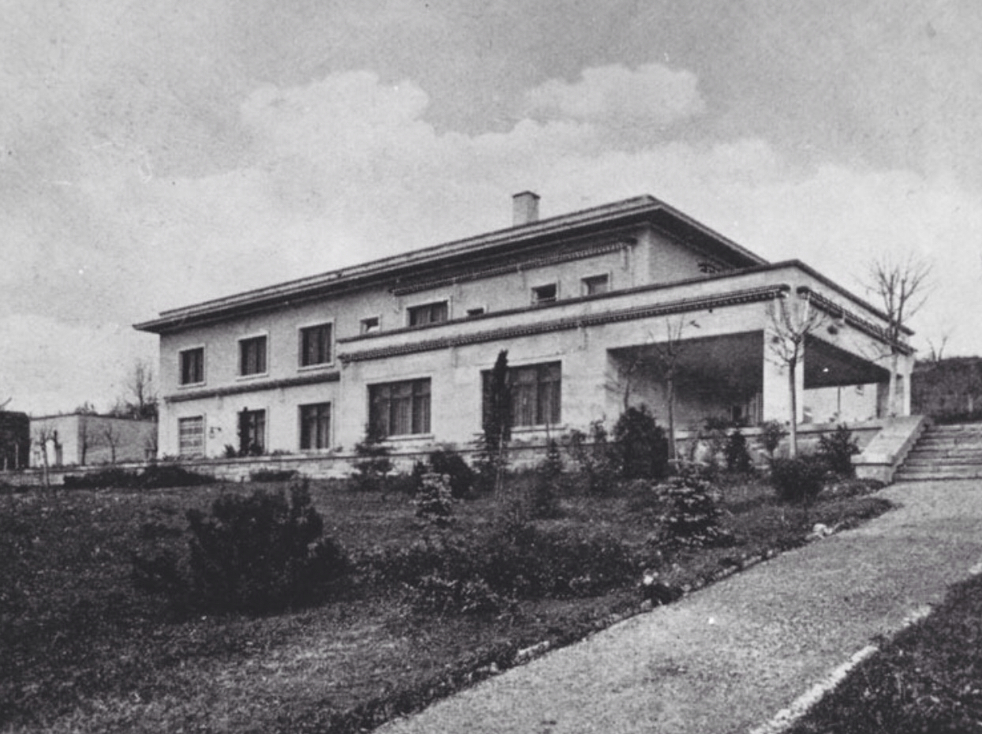

Obr. č. 1: Pohľad na vilu od príjazdovej cesty

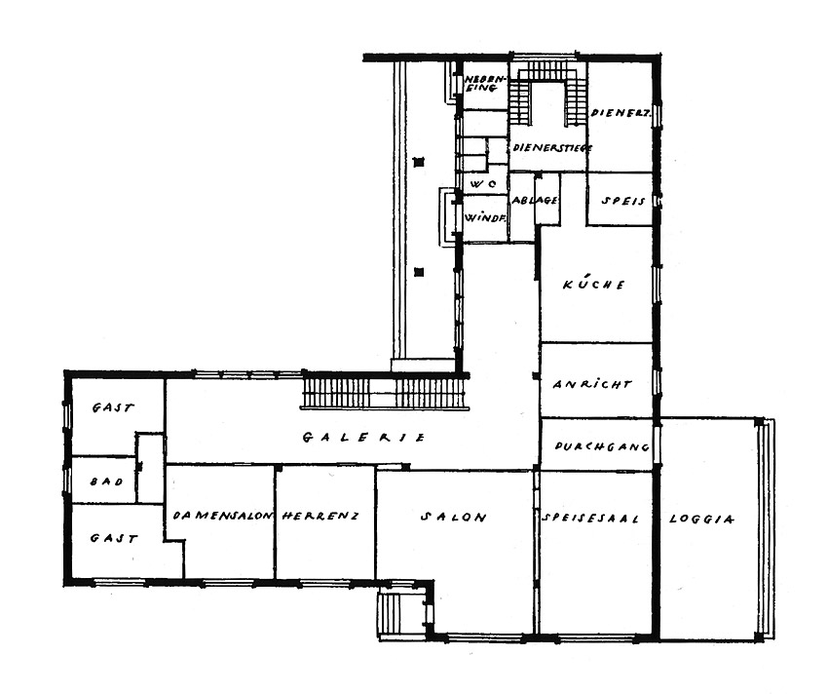

Obr. č. 2: Plán prízemia

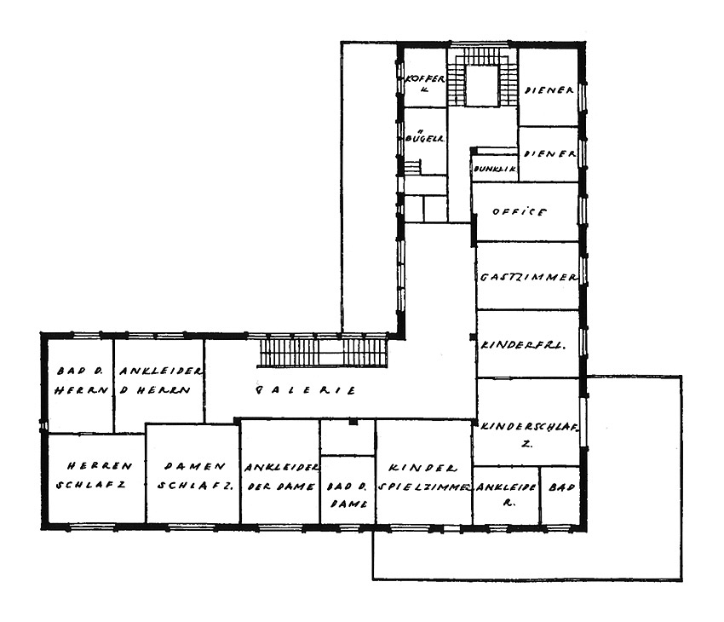

Obr. č. 3: Plán poschodia

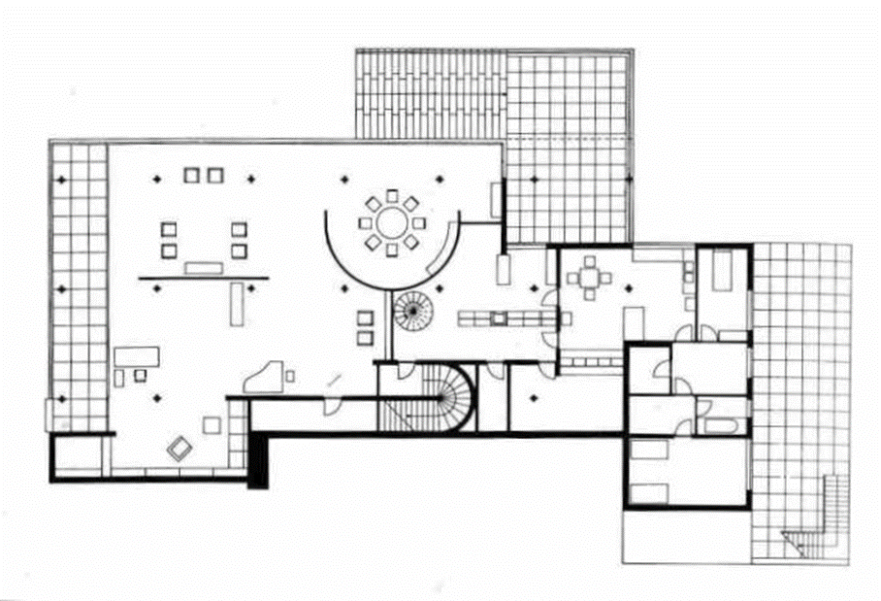

Obr. č. 4: Plán vily Tugendhat

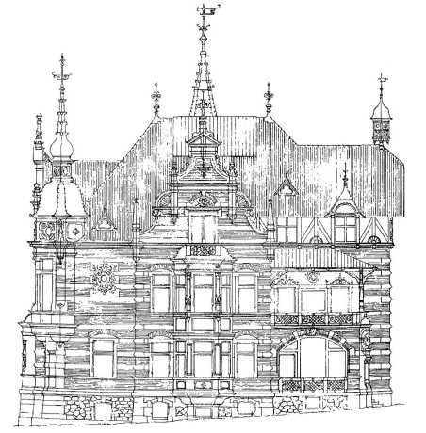

Obr. č. 5: Výkres fasády Weinmannovej vily v Ústí nad Labom

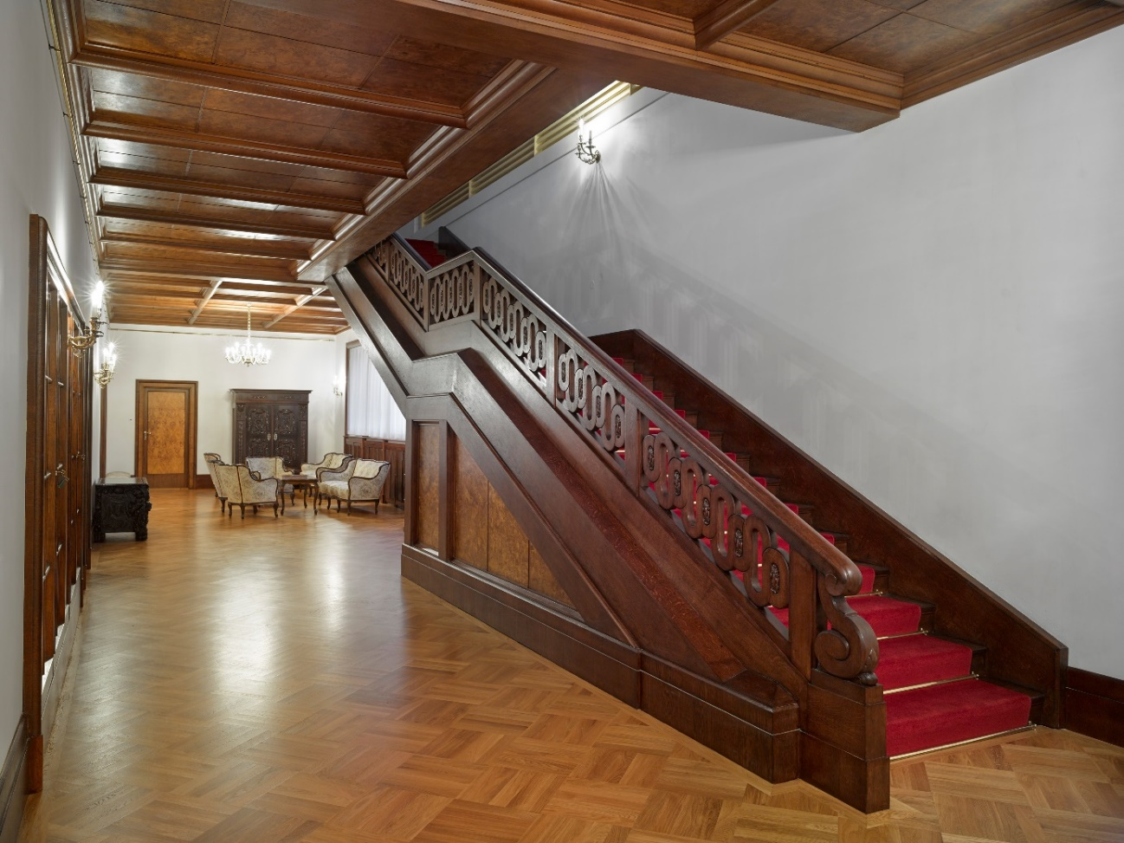

Obr. č. 6: Schodisko pre majiteľov

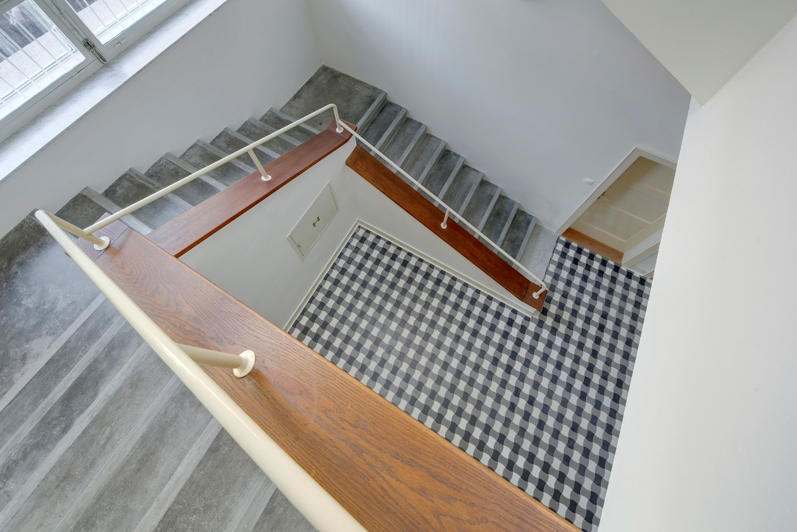

Obr. č. 7: Schodisko pre obsluhu

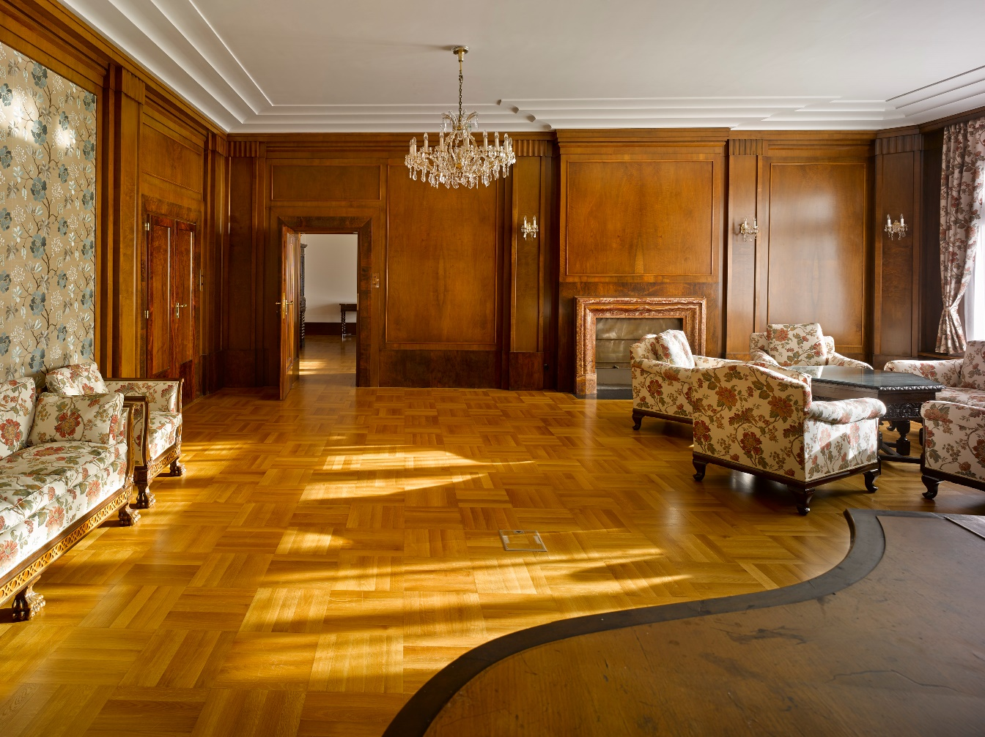

Obr. č. 8: Veľký salón

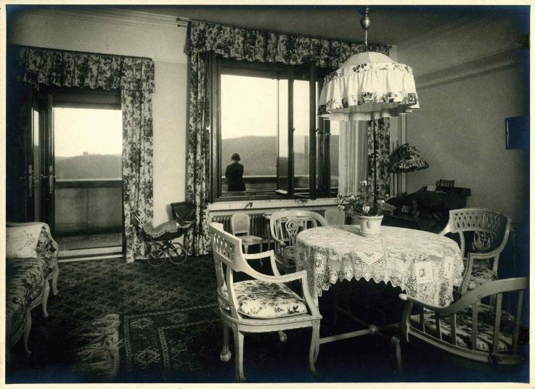

Obr. č. 9: Pohľad do dobového interiéru detskej izby

1. Michaela Ryšková, Petra Mertová, *Kulturní dedictví brněnského vlnařského průmyslu*, Ostrava, 2014, s. 87.
2. Kateřina Konečná a kol., *Vila Stiassni*, Národní památkový ústav, Brno, 2016, s 30.
3. Ibidem.
4. Jan Michl, *Funkcionalismus, design, škola, trh: Čtrnáct textů o problémech teorie a praxe moderního designu*, Barrister & Principal, Brno 2012, s. 58.